Banco de Dados 1, Atividade 1 (06 e 08 de Dezembro de 2022)
João Pedro Peres Bertoncelo RA112650

ATIVIDADE 1:

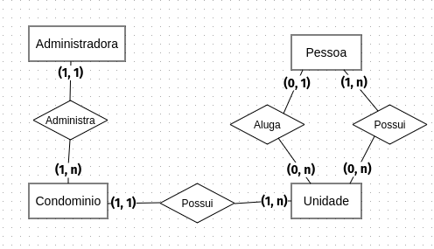
ATIVIDADE 2:
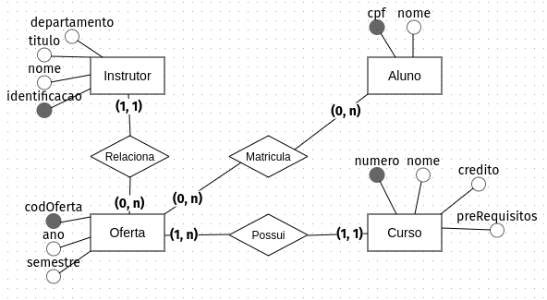

ATIVIDADE 3:
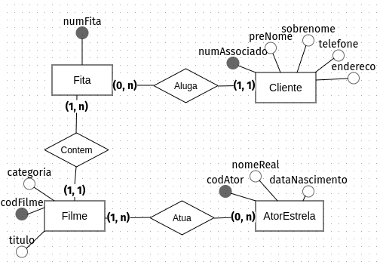
ATIVIDADE 4:
